个人简历
张升 男
个人概况

学 历：专科
工作经验：8年
毕业院校：北京理工大学
所学专业：计算机网络技术

邮 箱：demo_zhangshh@163.com 手 机：18310109665
求职意向

Linux运维工程师/系统工程师

IT技能
1、熟悉linux和windows操作系统运维管理和安全，熟悉shell脚本开发；
2、熟悉网络基本技术，熟悉TCP/IP协议路由、VPN、NAT、防火墙等基本原理，熟悉组建小型局域网和ddns、frp等内网穿透技术；
3、熟悉主流中间件集群部署调优，例如：Nginx、ELK、zookeeper、kafka、rabbitmq、ElasticSearch、redis等；
4、熟悉mysql、oralce、sqlserver、postgresql、mongodb等部署及配置优化；
5、熟悉CICD流程与自动化工具，jenkins、gitlab、ansible、sonar、maven、nexus、confluence、jira等使用；
6、熟悉阿里云、华为云、腾讯云等主流云平台的运维管理；
7、熟悉Zabbix、Centreon、AppDynamics等主流监控平台部署和各项配置；
8、熟悉kvm、vmware等虚拟化平台搭建和管理；
9、熟悉k8s集群、docker容器技术，熟悉各个组件之间的原理，能够独立维护k8s集群；
工作经历

2021/3-至今 中软国际科技服务有限公司
云工程师
工作描述：
1、编写阿里上 ecs rds ack等产品的terrafrom module；
2、负责项目迁移上阿里云自动化部署和上线流程处理；
3、负责阿里云 ecs(cms)、应用（appdynamics）和日志（SLS）等监控；
4、对应用部署、系统安全 和运行效率进行必要的优化；
5、负责项目进度跟进和作任务协调分配，及对依赖外部资源沟通工作；

业绩:
1 ECS、ESS、RDS、OSS 等产品自动部署模块开发
2 线下项目迁移上云的架构设计和自动化部署实现
3 ECS镜像自动化制作和定期自动去更新系统镜像

2019/3-2021/3 北京瑞友科技股份有限公司
运维工程师
工作描述：
1、负责物业管理SasS平台(Java微服务体系)在阿里云部署与运维调优；
2、负责平台日常巡检监控分析及提交报告；
3、负责根据研发周期安排生产环境版本发布；
4、负责数据库、代码仓库等备份管理；
5、负责公司CI/CD管理维护及流程优化，维护测试、预发环境，为开发测试提供工具、资源使用需求；
6、定期组织协同研发测试人员进行全链路压力测试与故障演练；
7、负责公司定制项目运维的架构规划和故障处理；
8、负责私有机房服务器与办公区网络管理；
2018/5-2019/2 深圳市法本信息技术股份有限公司北京分公司 运维工程师
工作描述：
1、负责系统日常维护、监控、备份、调优、故障、7*24快速响应；
2、推动及开发高效的自动化运维和管理项目，jenkins自动化发布和ansible自动化部署；
3、制定和优化运维解决方案，spring clould集群部署优化；
4、探索、研究新的运维技术方向，Kubernetes集群实践；
5、完成上级分配的其它任务；

2016/3-2018/4 北京轩洋智业技术有限公司 Linux系统工程师
工作描述：
1、负责Nginx、apeche、tomcat 、mysql、zabbix等软件的部署维护；
2、负责线上服务、 应用、存储、网络、负载等监控工作；
3、负责网站运维管理，包项目版本发布、配置文件调试等；
4、负责处理网站、数据库、服务器系统等突发故障和灾难恢复工作；
5、负责服务器、防火请等新设备上线和性能压力测试；
6、负责日常巡检、数据备份同步、技术文档编辑和docker容器实践；
7、负责阿里云ECS服务器、CDN、域名和OSS维护管理工作；

2015/3-2016/3 新华卓越健康科技发展有限公司 系统工程师
工作描述：
1.负责全国18家机构的CRM系统上线部署主要工作；
2.负责公司docker容器技术研究与生产环境应用；
3.负责公司业务高可用方案实施与公司电商、门户网站的集群部署；
4.自动化运维工具saltstack维护与线上应用，不断完善系统监控，资源管理、权限管理等IT制度；
5.完善公司数据库备份策略；
6.对公司各系统服务相关参数进行调优，提高系统运行的稳定性；
7.负责公司运维技术文档的编写。
项目经验
2020/10-2020/11 电商社群生产环境
所属公司：融创物业服务集团有限公司（客户公司）
项目描述：
硬件环境：openstack+F5
软件架构:spring cloud+mysql(MGR)集群+ rediscluster+nacos集群
架构图：

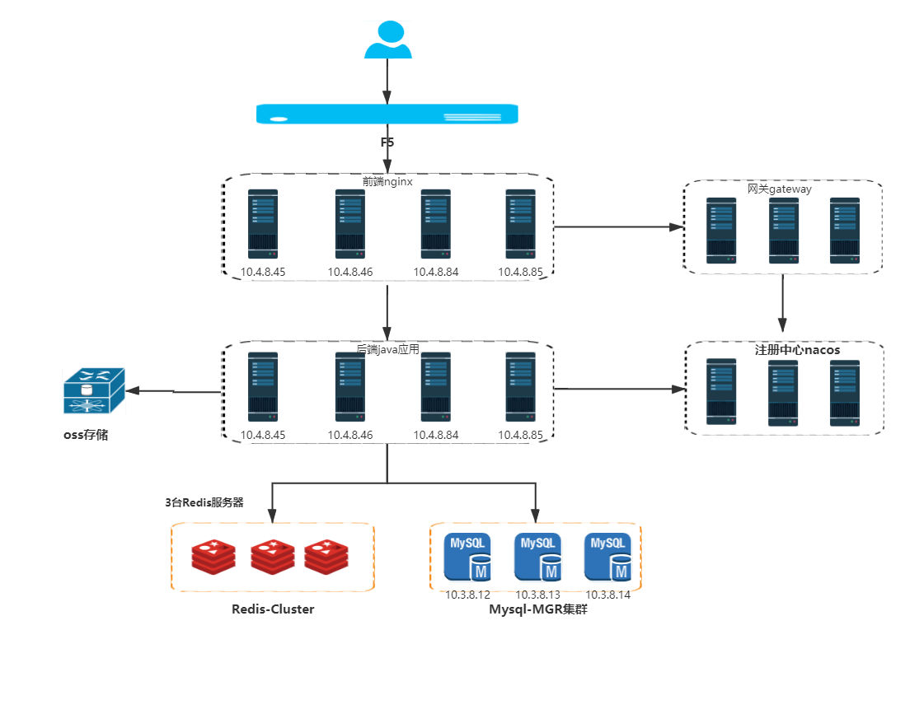
1、前端四台nginx负责资源动静分离，动态请求分发到后端网关gataway
2、3台nacos组成集群，用于后端各服务的注册中心
3、3台网关服务为后端应用做负载均衡调度和访问代理
4、mysql三台数据库做MGR集群，通过官方router代理插件实现高可用
5、redis cluster分布式集群用于缓存数据
责任描述：
- 负责项目部署文档编辑和集群设计
- 负责整个项目方案软件安装、代码部署和各个服务监控配置
- 通过压力测试，协同开发对各个中间件参数调优

2018/12-2018/12 关系图谱上生产环境
所属公司：象翌微链科技发展有限公司（甲方公司）
项目描述：
软件架构:spring cloud+pgsql主从+kafka集群+redis集群+mongodb集群
硬件环境：openstack
架构图：
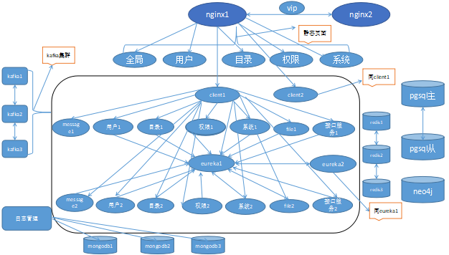
- 前端nginx1和nginx2负责资源动静分离，动态请求分发到后端clinent
- eureka1和eureka2互相注册集群部署，用于后端其各服务的注册中心
- client1和client2做为后端代理和负载均衡服务器
- pgsql数据库主从热备，neo4j图形数据库社区版单点
- kafka+zookeeper分布式集群用于消息同步
- redis分布式集群用于缓存数据
- mongodb分片集群用于开发者日志管理，记录所有的后台操作日志
责任描述：
- 负责项目部署文档编辑和绘图架构拓扑
- 负责整个项目方案软件安装、代码部署和各个服务监控配置
- 负责整个项目上线版本切换和网络问题排查
- 协同开发对各个中间件参数调试
2017/5-2017/6 培训网升级为集群架构
所属公司： 北京轩洋智业技术有限公司
项目描述：
软件架构：nginx+keepalived+tomcat+php+mysql (redids+keepalived）
硬件环境：dell_R730
1、nginx作为网站前端的反向代理和负载均衡服务器
2、nginx+keepalived组成双机热备
3、tomcat为各应用节点、php培训网论坛、mysql数据库
4、redids+keepalived主从同步，缓存服务器端session数据
责任描述：
1、负责网站集群方案的技术选型和网络拓扑设计
2、负责集群方案的软件安装和代码部署
3、协同开发对软件参数和网站程序调试
4、负责对网站故障演练恢复和性能测试

2015/10-2015/11 电商、门户网站集群
所属公司： 新华卓越健康科技发展有限公司
项目描述： 软件环境：CentOS6.5、docker、tomcat、postgre、redis……
硬件环境：HPD680
为解决公司网站的单点问题，以及网站请求高并发的应对，而部署集群方案，
集群采用架构简化、稳定成熟的方案：前端F5设备基于4层分发至nginx集群，nginx基于7层负载均衡至tomcat节点，nginx服务配置HA，会话保持基于redis缓存并做持久化，tomcat节点全部采用docker容器部署，代码更新上线可快速完成，后端数据库集群读写分离
责任描述：
1、 配合团队完成集群架构方案设计与实施
2、技术文档与操作手册编写，上线支持
教育经历
2015/03 - 2017/07 北京理工大学 计算机网络技术 大专

自我评价
吃苦耐劳,学习能力强，性格开朗，敢于挑战，积极进取,身处逆境而不悲观；本人还有着高度的责任心，客户服务意识、团队协作精神及工作激情；工作积极主动, 沟通能力较好。

